Підсумкова робота з теми «Табличний процесор»
Варіант 1
- Запустіть табличний процесор.
- Створіть таблицю за зразком:
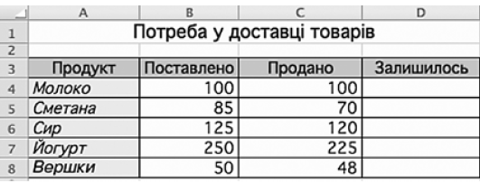
- За допомогою формули підрахуйте залишок кожного виду товару.
- Упорядкуйте назви товарів за алфавітом.
- Додайте ще один стовпець під назвою «Потреба у доставці», у якому буде виведено слово «Потрібно», якщо залишок товару складає менше 20 одиниць. В іншому випадку виводиться слово «Не потрібно».
- У клітинках С10 та С11 введіть формулу для визначення найбільшої та найменшої кількості проданого товару.
- За даними таблиці побудуйте діаграму для порівняння кількості товарів, що було поставлено та залишилося. Тип діаграми оберіть самостійно.
- Створіть ще один аркуш та створіть на ньому копію таблиці. Відфільтруйте дані таблиці таким чином, щоб виведені були лише дані про товари, у яких є потреба.
- Продемонструйте результат учителю.

Підсумкова робота з теми «Табличний процесор»
Варіант 2
- Запустіть табличний процесор.
- Створіть таблицю за зразком:
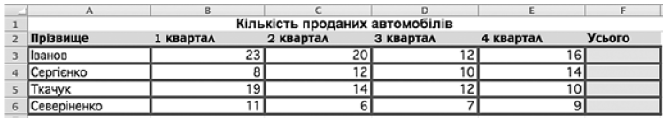
- За допомогою формули підрахуйте загальну кількість автомобілів, проданих кожним співробітником автосалону протягом року.
- Упорядкуйте прізвища співробітників за алфавітом.
- Додайте ще один стовпець під назвою «Премія», у якому буде виведено слово «Так», якщо загальна кількість автомобілів, проданих протягом року перевищує 50. В іншому випадку виводиться слово «Ні».
- У клітинці F7 введіть формулу для обчислення середньої кількості проданих за рік автомобілів.
- За даними таблиці побудуйте діаграму для порівняння загальної кількості проданих автомобілів за рік кожним продавцем. Тип діаграми оберіть самостійно.
- Створіть ще один аркуш та створіть на ньому копію таблиці. Відфільтруйте дані таблиці таким чином, щоб виведені були лише дані про продавців, яким призначено премію.
- Продемонструйте результат учителю.

